Evidência de Testes

Produto: | SIGALOJA
Versão: | P11
Produto/Versão Integrado:
Banco de Dados: | Todos
- Evidência e sequência do passo a passo
Teste Unitário (Codificação)

Situação:
ErrorLog na importação da DAVs

Solução:
Correção dos parâmetros enviados a função que importa as DAVs

Fontes envolvidos na alteração:
FRTA271C
Correção dos parâmetros enviados a função que importa as DAVs

Documento Tecnico

Ncc :
#Origemdemanda: Erro_Concepcao
#Categoria: Não_Identificada
#Descrição:
#Changeset:
#DataChangeset:
#UsuariodeRedeAnalista:
#UsuariodeRedeHomologador:
#Réplica: NÃO

#Origem: C
#Não_Identificado: Na concepcao da rotina, não trataram os parâmetros enviados
#Requisito_NOVO: NÃO

Passo-a-Passo :
- Na Retaguarda
- Crie um orçamento
- NO PDV
- Importe o orçamento e finalize a venda

Na Retaguarda:

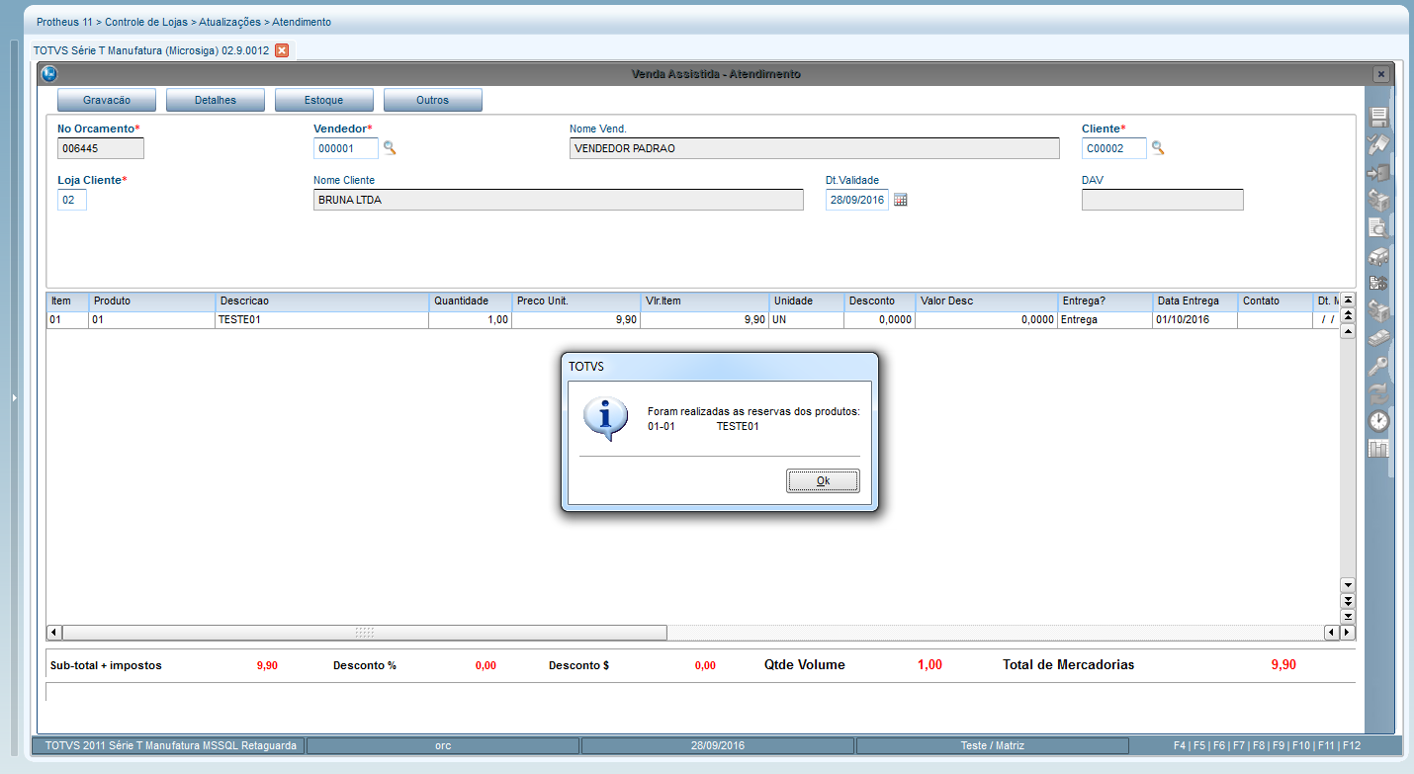

No PDV:

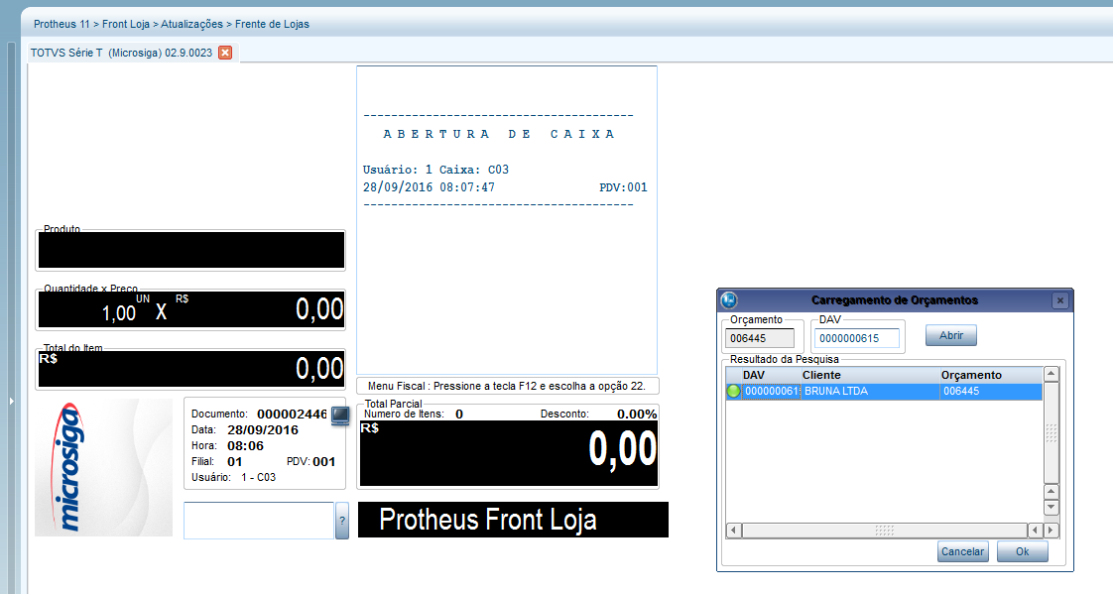

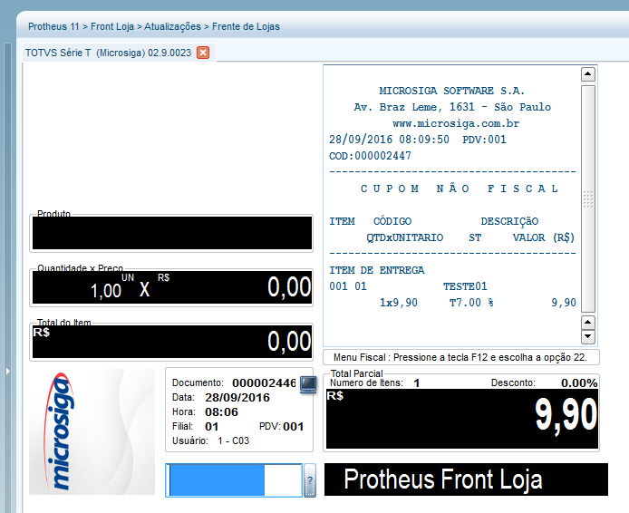

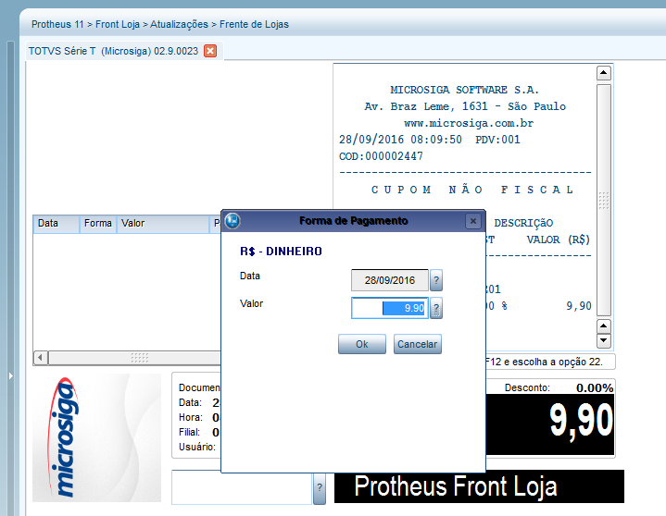

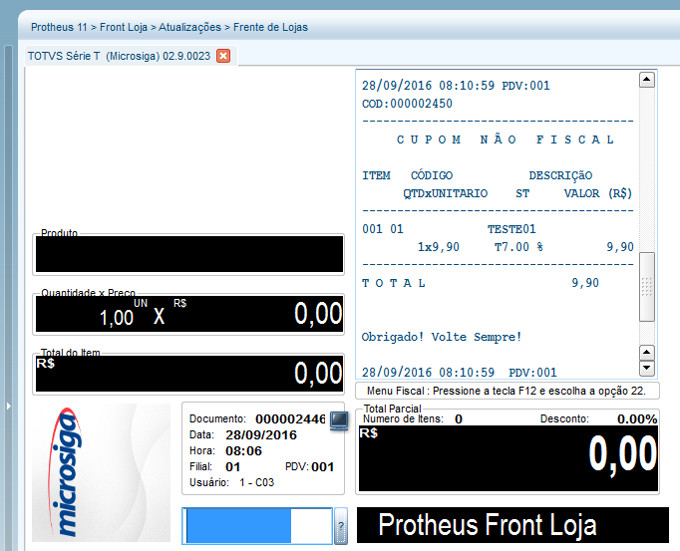

Teste Integrado (Equipe de Testes)
Teste Automatizado (Central de Automação)
Dicionário de Dados (Codificação)

